糾正案文

被糾正機關：法務部矯正署暨所屬明德外役監獄、臺南監獄、臺灣臺南地方檢察署、內政部警政署、臺南市政府警察局。

案 由：現行外役監遴選資格審查條件鬆散，法令規範及初、複審之審查機制未臻健全，法務部矯正署明德外役監受刑人林員連犯4件強盜、竊盜案件，殘刑過長、脫逃風險因子偏高，法務部矯正署暨所屬臺南監獄等相關執行機關遴選林員入外役監獄審查表評估未盡確實；111年8月15日林員逾假未歸後，明德外役監亦疏未通知脫逃受刑人住居所警察機關；又臺灣臺南地方檢察署接獲明德外役監傳真後，由卯股書記官持無法令授權依據之執行檢察官日期章辦理「傳喚」，越權代行檢察官職權，未層報或請檢察官親自決定，長期違反刑罰執行手冊之規定，迄殺警案發時仍未發布「通緝」，查全國地方檢察署執行科均有此運作模式，可徵法務部督導執行業務檢查不周；外役監受刑人返家探視監、警監控機制亦未落實貫徹，相關協尋機制未盡周全，肇致臺南市警察局2名員警遭殺害殉職，相關承辦人員又涉嫌外流案發時警用行車紀錄器及非行兇者相片，均核有重大違失，爰依法提案糾正。

事實與理由：
法務部矯正署（下稱矯正署）明德外役監獄（下稱明德外役監）林姓受刑人（下稱林員），於民國（下同）111年8月13日下午返家探親惟逾期未歸，並於同年月22日持刀殺害臺南市2名警員。案經調閱法務部、矯正署暨所屬臺南監獄（下稱臺南監獄）及明德外役監、內政部、內政部警政署（下稱警政署）暨所屬刑事警察局（下稱刑事警察局）、臺南市政府警察局（下稱臺南市警察局）、臺灣臺南地方檢察署（下稱臺南地檢署）、中國醫藥大學北港附設醫院等機關卷證資料，並分別於111年9月28日、同年10月13日、同年10月19日、同年11月10日詢問業管機關人員。調查發現法務部、法務部矯正署暨所屬明德外役監獄、臺南監獄、臺灣臺南地方檢察署、內政部警政署督導、辦理外役監受刑人遴選、檢察機關業務檢查、受刑人返家探視監控等業務均有違失，肇致臺南市警察局2名員警遭殺害殉職，糾正之事實及理由如下：

明德外役監受刑人林員連犯4件強盜、竊盜案件，嗣獲遴選入外役監時殘刑仍有6年5個月又10天，殘刑過長、脫逃風險因子偏高，臺南監獄等相關執行機關遴選林員入外役監獄審查表評估未盡確實，要難與外役監制度之目的契合，難符社會通念，亦與監獄行刑法及外役監條例的立法意旨有悖，肇致臺南市警察局2名任事積極員警遭殺害殉職，洵有違失；相關主管、監督機關，未正視遴選機制存在罅隙之闕漏，並本於權責採行積極作為，亦有違失：

監獄行刑法第1條規定：「為達監獄行刑矯治處遇之目的，促使受刑人改悔向上，培養其適應社會生活之能力，特制定本法。」同法第2條規定：「本法之主管機關為法務部。監獄之監督機關為法務部矯正署。」同法第149條規定：「為使受刑人從事生產事業、服務業、公共建設或其他特定作業，並實施階段性處遇，使其逐步適應社會生活，得設外役監……。」

外役監條例立法目的：外役監制度的設立目的，在使受刑人入監執行一定期間後，能在獲釋前逐步適應社會生活，為落實外役監的中間處遇功能，達成受刑人復歸社會矯正目標，使外役監制度契合監獄行刑法及外役監條例的立法意旨。

陳訴人指訴重點：

犯嫌林員係因多起強盜案件入獄，且林嫌一脫逃即備彈簧刀於身，如此暴戾之徒，卻能通過遴選，進入管理相對寬鬆之明德外役監。

而林嫌入明德外役監未滿半年即行脫逃之實，代表獄政系統之管理明顯有違失。監察委員蔡崇義於111年8月23日（案發隔日）表示，早在2年前即針對外役監獄10年中有39名逃犯之問題提出警示。監察委員提出之警示卻未獲重視，矯正署涉有重大違失。

本案林員涉犯殺人罪事實經過情形：詳如附表一。

查據矯正署之說明：

林員收容概況：

前科紀錄：林員為初犯、無另案。

本案刑期：依臺南地檢署109年執更卯字第1966號執行指揮書，林員本案犯強盜7年4月1次、強盜7年2月1次、竊盜6月2次，應執行徒刑8年4月（刑期起算日109年7月15日、刑期終結日117年4月30日；羈押日數198日）。

移監情形：109年8月11日入臺南監獄執行，並於110年12月21日自臺南監獄移至明德外役監執行。

矯正機關評估林員為外役監收容人之流程及有關作為及檢討改進之處：

依外役監條例第4條暨外役監受刑人遴選實施辦法第4條、第5條、第6條等規定，各監獄製作外役監遴選審查基準表，經提交監務會議審議初核後，陳報矯正署，並由矯正署組成遴選小組辦理外役監受刑人遴選及分發事宜。

經查，林員執行有期徒刑8年4月，初犯，健康情形良好，無另案，執行期間無違規紀錄，爰經矯正署遴選小組會議審議通過分發至明德外役監。

檢討及策進作為：提高遴選門檻、強化在監考核、明確化遴選條件、排除重大暴力犯罪。

矯正機關遴選林員為外役監收容人之經過情形：

遴選程序說明：外役監受刑人之遴選均係各矯正機關依「外役監條例」及「外役監受刑人遴選實施辦法」進行初步資格審查，並依「受刑人遴選審查基準表」項目核予積分，經提交監務會議審議初核後，再將符合資格受刑人之資料及積分陳報矯正署彙整及覆核，由矯正署召集外部專家、學者共同組成外役監遴選小組，就各監獄所有符合資格之受刑人進行審議，按受刑人之在監行狀、家庭支持、健康狀況、戒護風險及再犯風險等面向綜合考量，採取量化積分制度，且將受刑人呼號及姓名欄位予以刪除，進行去識別化審查。委員們參酌前揭面向資料，並兼顧外役監階段性處遇功能及防衛社會安全，依其專業進行審查判斷，經出席委員二分之一以上表決同意後，始依其積分高低遴選分發。

林員相關資料：林員為初犯、無另案、無前科，刑期8年4月。

林員申請審查表及審查基準表：

卷查林員連犯4件強盜、竊盜案件，入外役監時殘刑仍有6年5個月10天，審查基準表再犯風險（占20%）欄載明：「通緝到案」，執行機關（臺南監獄）初核積分90分（詳如下表）。顯示林員殘刑過長、連犯4案，初核積分偏高，臺南監獄未盡詳細審酌，致使矯正署遴選小組認定林員表現良好、家庭支持度高：

表1 林員申請審查表

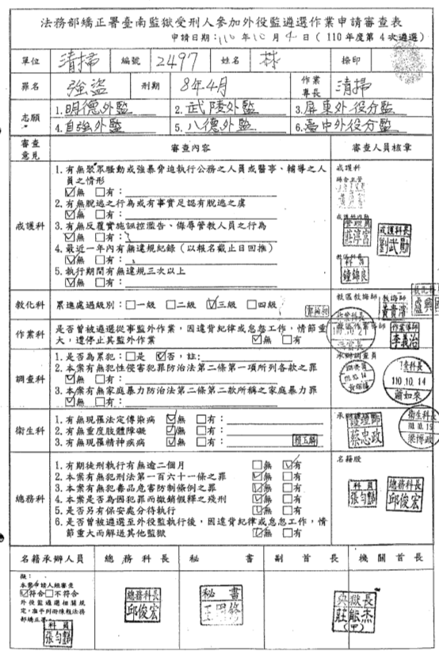

資料來源：法務部。

表2 林員審查基準表

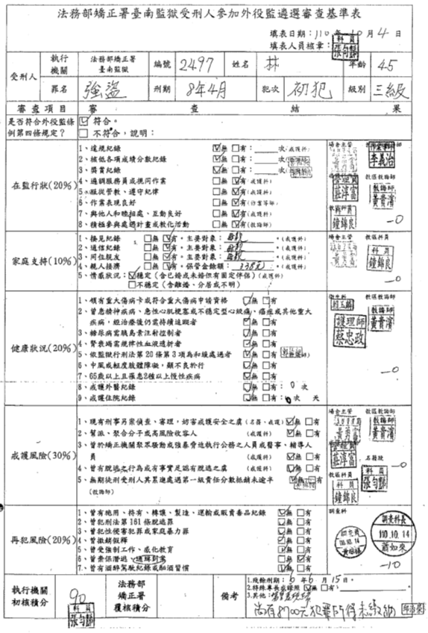

資料來源：法務部。

110年第4次外役監受刑人遴選小組會議紀錄：

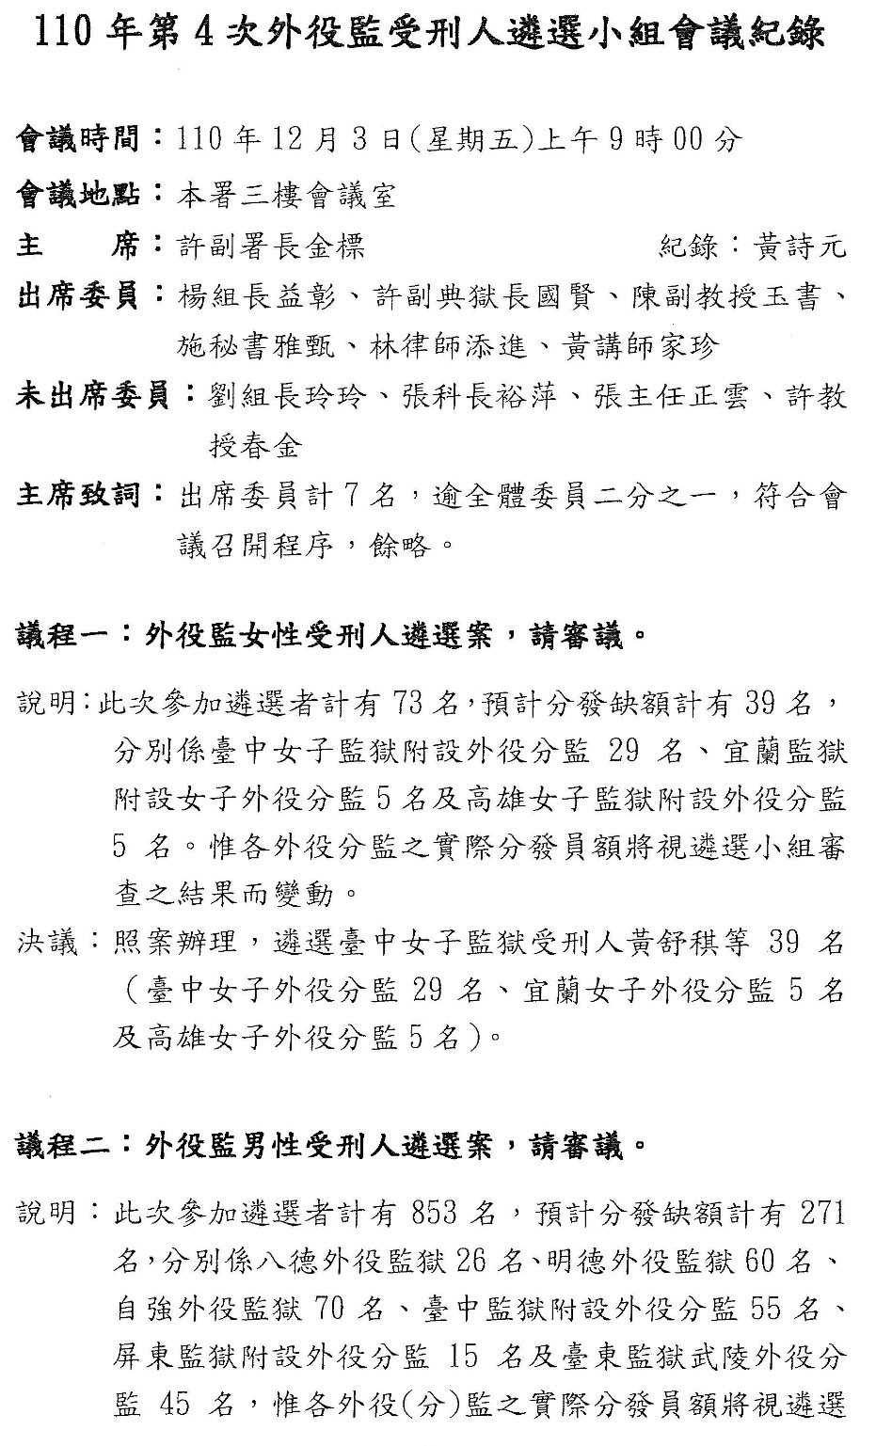

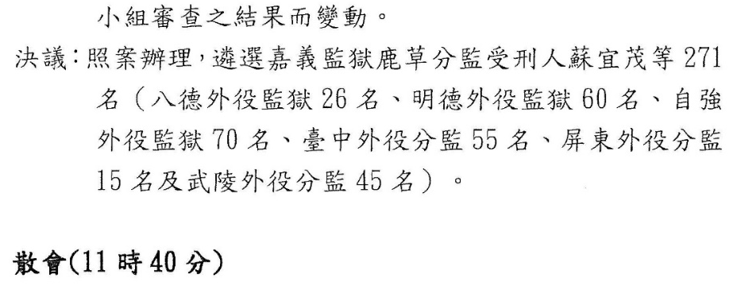

約詢法務部關此重點摘要：

約詢書面說明：外役監制度的設立目的，在使受刑人入監執行一定期間後，能於獲釋前逐步適應社會生活，為落實外役監之中間處遇功能，達成受刑人復歸社會之矯正目標，使外役監制度契合監獄行刑法及外役監條例的立法意旨，並降低外役監受刑人伺機脫逃或逾期未歸，而有危害公共秩序、社會安全的風險，爰針對遴選資格等規定提出修法，俾適度調和外役監之制度性功能，均衡維護社會安全及受刑人復歸社會之需求，法務部擬具「外役監條例」部分條文修正草案，經函報行政院審查後，於111年9月22日經行政院院會通過，修法關此重點如下：

修正遴選要件（修正條文第4條）：

積極要件：強化資格審查，維護社會安全：增列「在監行狀善良」且「無危害公共秩序、社會安全之虞」等二項要件，藉由審查受刑人在監表現、再犯風險等危險因子，降低外役監制度性風險。

消極要件：排除惡性重大、易生公共秩序、社會安全危害之犯罪。包括故意犯罪致死、所犯係十年以上重罪、妨害公務致重傷、脫逃、強盜、加重詐欺、擄人勒贖等重大暴力犯罪，以及犯組織犯罪防制條例、槍砲彈藥刀械管制條例、兒童及少年性剝削防制條例、性侵害犯罪防治法、家庭暴力防治法、毒品危害防制條例、人口販運防制法等特定犯罪。

詢據法務部相關主管說明關此重點要以：

111年11月13日：「（調查委員問：本件林員遴選審查基準表，再犯風險占比20%。再犯風險扣10分，核扣標準為何？）矯正署安全督導組副組長詹麗雯答：有未通緝到案、緝獲到案的紀錄，110年第4次外役監遴選。積分90分。」；「（調查委員問：基準表關於再犯風險有數個選項，是否通緝等……？林員當時扣10分之依據及理由？）詹麗雯答：每季有核扣點次函，並未公告點次計分，但每季遴選時有核扣分基準，各監獄是一致標準。遴選基準表積分之高低為參考準據，會由委員考核決定，積分高容易獲選。就積分及刑期依據其專業判斷。積分為委員判斷的參據之一。」；「（調查委員問：殘餘刑還有6年5月10天，這樣脫逃獲得的利益頗大。殘餘刑之長短，於評估時僅列為條件？而有無列為審查項目？）詹麗雯答：林員入監執行僅1年多時間，就脫逃49案例分析，確實殘餘刑期過長，是動機之一，已修法中。」；「（調查委員問：在監行狀等評估項目，並不包括殘餘刑及原本的犯罪罪名，也未列為審查項目？）詹麗雯答：現行法僅針對脫逃、毒品、性侵、家暴，故本次修法已對於重大暴力案件會做資格條件限縮。」；「（調查委員問：從本事件，林員總共犯4罪（強盜、竊盜），裁判確定日期在109年，109年8月11日入臺南監獄執行，並於110年12月21日自臺南監獄移至明德外役監，僅執行1年多就到外役監？外役監性質、設置目的？）詹麗雯答：外役監條例依據監獄行刑法第149條制定，外役監設立目的在使受刑人入監執行一定期間後，能於獲釋前逐步適應社會生活，是中間性處遇，受刑人脫逃，衍生社會安全風險。」；「（調查委員問：為何容易脫逃的人很容易到外役監？與設置外役監的目的相違。林員有通緝未到紀錄，逃脫風險高，連犯4個案件，僅因前3案沒被抓到，但貴署卻認定為初犯？到外役監的遴選由誰核定？外部審查專家如何審查？）詹麗雯答：103年後由矯正署挑選。」；「（調查委員問：矯正署召集外部專家、學者共同組成外役監遴選小組，內、外部委員比例？詹麗雯答：外部委員多，超過半數。法務部業修正遴選資格審查要件，強化資格審查，排除惡性重大、易生公共秩序、社會安全危害之犯罪。」

111年11月19日：「（調查委員問：到外役監的遴選，103年改為矯正署遴選，本案林員是4個罪，若他是第1次犯罪就被發現，連假釋都是問題，且被通緝過，竟服刑1年多就到外役監，發生本案。外役監遴選、用意、制度目的，應更彼此契合。）法務部次長陳明堂答：修正外役監條例，兩個方向：消極條件、積極條件。修正外役監申請、評分標準，使更細緻化、細分。」；「（調查委員問：過往外役監典獄長對自己遴選來的人很在意，因為怕脫逃。）陳明堂答：過往典獄長參與遴選，但有些典獄長有私心的疑慮。」；「（調查委員問：目前外役監條例修正送立法院，林員分別判處強盜7年4月1次、強盜7年2月1次、竊盜6月2次，應執行徒刑8年4月，是否符合新的遴選條件？）陳明堂答：不符合。依新的遴選條件（消極條件），林員無法通過遴選。法務部會改進。」

經核，按監獄行刑法第149條規定：「為使受刑人從事生產事業、服務業、公共建設或其他特定作業，並實施階段性處遇，使其逐步適應社會生活，得設外役監；其管理及處遇之實施另以法律定之。」外役監設立目的係使受刑人得逐步適應社會生活。惟查現行外役監受刑人之遴選對象，因現行條文限制未盡周全，以致偶發犯、過失犯及其他惡性不深之受刑人不能適時接受外役監之開放處遇。且根據實際經驗，因偶發犯或過失犯等判刑之受刑人，於進入普通監獄後，如有三個月期間之調查及考核，已可決定其可否適應外役監之管教處遇，基此，法務部允應研議遴選範圍妥適性，俾增強外役監之功能。

據上，林員連犯4件強盜、竊盜案件，嗣獲遴選入外役監時殘刑仍有6年5個月10天，審查基準表再犯風險（占20%）載明：「通緝到案」，脫逃風險因子偏高，惟初核積分90分。顯示林員殘刑過長、連犯4案，初核積分偏高，臺南監獄未盡詳細審酌，致使矯正署遴選小組認定林員表現良好、家庭支持度高，相關執行機關遴選林員入外役監獄審查表評估未盡確實，要難與外役監制度之目的「在使受刑人入監執行一定期間後，能於獲釋前逐步適應社會生活，落實外役監之中間處遇功能，達成受刑人復歸社會之矯正目標」契合，難符社會通念，亦與監獄行刑法及外役監條例的立法意旨有悖，肇致臺南市警察局2名任事積極員警遭殺害殉職，危害社會安全網，洵有違失；相關主管、監督機關，未正視遴選機制存在罅隙之闕漏，並本於權責採行積極作為，亦有違失。

林員逾假未歸當日，明德外役監旋即聯繫並通報臺南地檢署，但該署接獲傳真後，由卯股書記官持無法令授權依據之執行檢察官日期章越權代行檢察官職權，未層報或請檢察官親自決定，違反刑罰執行手冊之規定，亦未主動向明德外役監確認訪查實況，迄員警遭殺害事發時，時隔7日仍未發布通緝，衍生憾事，引發社會各界譁然，並質疑發布通緝時機失當，影響查緝時效，戕害檢察機關形象，長期違反規定，案發後始將書記官所持無法源依據之檢察官授權章全部收回，據臺南地檢署執行科檢察官說明，全國地方檢察署執行科均有此運作模式，法務部督導執行業務檢查不周，核有違失；另現行脫逃人犯發布通緝或到案後，相關公文書未副知矯正機關，亦與檢察機關辦理通緝案件應行注意事項規定不符，相關執行面未盡落實，亦有違失。法務部允應通盤清查並檢討全國檢察機關是否均依刑罰執行手冊之規定，由檢察官親自蓋章執行，並督導所屬落實將通緝書副本送有關矯正機關：

行政院為辦理全國檢察行政業務，特設法務部；法務部掌理刑事偵查、實行公訴及刑事執行等檢察行政之政策規劃、法規研擬、指導及監督事項，法務部組織法第1條及第2條分別定有明文。刑事訴訟法第76條第1項第2款規定：「被告犯罪嫌疑重大，而有下列情形之一者，必要時，得不經傳喚逕行拘提：二、逃亡或有事實足認為有逃亡之虞者。」；同法第84條規定：「被告逃亡或藏匿者，得通緝之。」；同法第469條第2項亦規定：「前項前段受刑人，檢察官得依第76條第1款及第2款之規定，逕行拘提，及依第84條之規定通緝之。」

刑罰執行手冊第17點略以，辦案進行單，原則上由檢察官填寫，如案件繁多，可授權書記官先行填擬，由檢察官核章後進行。其有特殊情形者，檢察官仍應親自決定。進行單應記名進行日期、要旨及指定到案時日或限定拘提到案之日期等。檢察機關辦理通緝案件應行注意事項第8點規定，監獄、看守所、少年觀護所、少年輔育院、矯正學校或技能訓練所人犯脫逃而被通緝者，應將通緝書副本送有關監、所、院、校。

臺灣高等檢察署及所屬檢察機關加強業務檢查實施要點第3點規定，業務檢查每季(三個月)至少定期檢查一次，由檢查人員會同有關科室主管，實施全面查察，記錄優缺點，通知承辦人員知所奮勉或予以改善，對於特別優劣者，應予以適當之獎懲。同要點第5點規定，業務檢查，除定期檢查外，認有必要時，得隨時選擇特定業務項目，實施不定期檢查；為不定期檢查者，不拘形式，隨時抽查，深入了解，發現缺失，應建議改進或補正；並列為下次定期檢查之重要項目，追蹤考核。同要點第6點規定略以，業務檢查之重要項目如下：……（十三）分層負責實施成效，列為定期檢查項目，發現缺失應通知承辦人改進或補正。

陳訴人指訴重點：

犯嫌於111年8月15日應返明德外役監未返回，涉脫逃之嫌。犯嫌在外遊蕩1週有餘，明德外役監未積極處理，涉有違失。

犯嫌林員於111年8月15日涉脫逃之嫌，臺南地檢署接收明德外役監通報後，卻未儘速發布通緝，致使犯嫌在外遊蕩1週有餘，基層員警未能掌握相關資訊，即直接遭遇持彈簧刀拒捕之歹徒。使第一線辦案員警未能即時發現，甚至提高警戒，而僅採面對一般民眾之措施，導致陳情人胞弟與曹員在毫無預警下，不及防備，猝然遭到襲擊，臺南地檢署涉有違失。

查據法務部復稱：

明德外役監發現林員逾期未歸，旋依外役監受刑人返家探視辦法第8條規定辦理，立即聯繫並通報檢察機關、警察機關、矯正署等單位。

聯繫檢察機關部分：明德外役監於8月15日16時18分以電話先聯繫臺南地檢署執行科科長報告前述事項後，並傳真公文函及附件；於16時25分明德外役監以111年8月15日明德監總字第11111005820號函電子公文，函請臺南地檢署偵辦，並副本函知矯正署、林員返家探視所在地「高雄市警察局鳳山分局」與戶籍所在地「臺南市警察局佳里分局」。又，臺南地檢署於111年8月15日分案辦理執行殘刑，以及於翌（16）日分案偵辦脫逃罪嫌。

法務部已於111年8月25日函請臺灣高等檢察署查明本案經通報及告發後之分案及辦理情形、相關執行之行政流程是否妥適，及辦理時效與通緝有無延宕等情事，儘速釐清原由，提出檢討報告，究明相關責任。

事發後法務部防逃規劃策進重點：有關通報地檢署部分，受刑人返家探視期間如逾時返監或未歸，應於當日案發後至遲2小時內，檢具相關具體事證，向受刑人指揮執行之檢察署傳真通報，並向機關所在地之地檢署告發，俾使檢察機關迅速處理。

檢討及策進作為：

檢討部分：法務部已於111年8月25日函請臺灣高等檢察署查明本案經通報及告發後之分案及辦理情形、相關執行之行政流程是否妥適，及辦理時效與通緝有無延宕等情事，儘速釐清原由，提出檢討報告，究明相關責任。

本事件後之策進作為：

法務部研擬檢察機關辦理監所人犯脫逃案件流程，並以111年8月30日法檢字第11104530390號函請檢察機關確實辦理：

監所應檢具相關資料通報檢察署：檢察署自監所脫逃或自外役監返監探視逾時未回監之脫逃案件，矯正機關應於當日案發後至遲2小時內，以公文通報執行之檢察署及向監所或外役監所在地之檢察署告發罪嫌，並應檢附相關資料（如公務電話紀錄、調查訪談表、職務報告等）。矯正機關應先傳真公文至檢察署法警室，並以電話聯繫確認。

檢察署應立即分案：檢察署法警室收受傳真公文及所附資料後，應立即送請檢察長核閱分案辦理。

檢察官應迅速辦理：承辦檢察官應迅速辦理，並視個案情形，得依法逕行拘提或通緝。

受刑人自外役監返家探視未於指定期日回監，經依法發布通緝者，列入「檢察機關重大刑案通緝犯資料查訊系統」公布通緝犯資訊，以利維護公共安全。

為利及早緝獲脫逃受刑人，法務部刻正與內政部警政署、矯正署、臺灣高等檢察署等機關研商監獄脫逃案件即時交換資訊系統，俟建置完成後，全國執法員警均得立即獲取脫逃受刑人資訊。

就受刑人林員脫逃之執行案件，據臺南地檢署執行科卯股檢察官報告書可知，該署於林員脫逃後，未辦理通緝，係由書記官於進行單、傳票蓋章後據以執行，檢察官不知有此一執行案件，且全國地方檢察署執行科均有此運作模式：

本案承辦書記官於分案翌日即111年8月16日，查詢受刑人戶役政資料後，即發出傳票傳喚受刑人林員。承辦書記官固於進行單、傳票蓋上職股之章後發出傳票，然事前及事後均未告知或請示職股，職股事實上並不知有此一執行案件，遑論指示承辦書記官如何辦理，或知悉書記官之處理方式。

全國地方檢察署執行科運作模式與臺南地檢署執行科相同，即案件分案後，案卷直接送至承辦股之執行科書記官，由承辦書記官先行處理；執行檢察官在未收到卷之情形下，無從得知分得之承辦案件內容、類型，除非書記官來請示，或需要檢察官核章時，檢察官方知悉各該案件之內容及先前處理情形。此為全國擔任過執行檢察官者所周知之事。

何以全國地檢署執行科多年來均如此運作？其原因或在多數檢察官人力配置於偵查業務，其次為公訴業務，最後方為執行業務。以臺南地檢署為例，執行檢察官不過區區3人，每位檢察官掛5、6個股別，轄下配置5、6位書記官，須辦理之執行案件數量至鉅，可想而知；更何況若從偵查檢察官職務更動為執行科檢察官後，須將偵查未結案件「帶便當」至執行科，亦即須一邊辦理未結案件或「吸進來」案件之偵查業務……若要將案件直接分由檢察官處理，多數案件勢將遷延結案，即一般所稱「爆股」，故向來執行實務係交由書記官第一線辦理，惟事實上勢必造成檢察官無法在第一時間知悉掛在名下之案件有哪些，無從立即審酌判斷各該案件如何處理……。

就「全國各地檢署是否均有書記官代行檢察官蓋章之作法」、「臺南地檢署書記官代檢察官蓋章之法令依據」一節，詢據法務部及臺南地檢署復稱：

法務部說明：

依臺灣高等檢察署107年編印之「刑罰執行手冊」規定，辦案進行單，原則上由檢察官填寫，如案件繁多，檢察官無法逐案親自填載，可授權書記官先行填擬，由檢察官核章後進行。其有特殊情形者，檢察官仍應親自決定（頁28）。

臺南地檢署說明：

該署由書記官代蓋章之慣例， 經詢現職人員，調任執行科時，即有代蓋章之慣例；何時開始已無可考。

書記官代蓋章經查無法令依據。

查據臺南地檢署傳喚林員之111年執再字第416號刑事案件辦案進行單，右下方檢察官吳坤城之日期章，經詢問確認係由該署卯股書記官持有並代蓋，且此種無法令依據，由書記官越權代行檢察官職權之作法行之有年，於本事件發生後，已收回各股書記官持有之檢察官日期章：
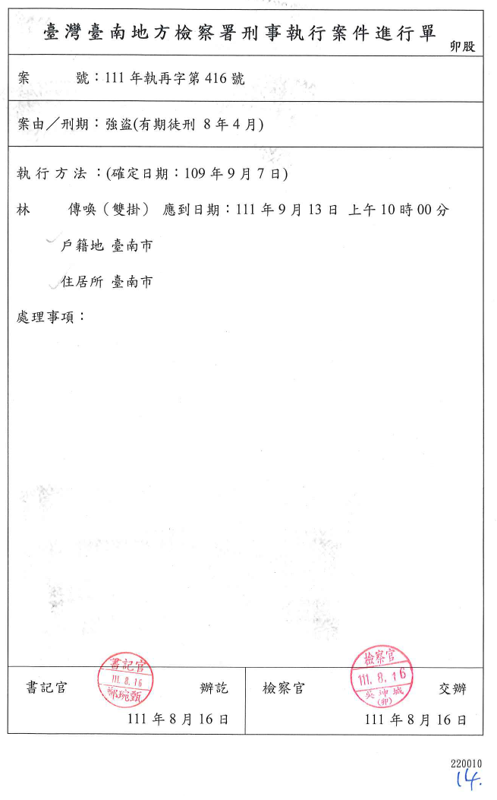
- 臺南地檢署111年執再字第416號刑事案件辦案進行單
資料來源：本院111年11月10日詢問臺南地檢署說明資料。

約詢關此重點摘要：

111年11月10日約詢臺南地檢署：

有關臺南地檢署書記官持檢察官日期章無法令依據一節：「（調查委員問：有授權書記官可以代蓋章嗎？法務部有無規定？）臺南地檢署檢察長葉淑文答：多年來沿革，或許沒有每年檢討；應該是沒有，各地檢署自行討論。」；「（調查委員問：書記官可以代為決定傳喚等作為嗎？）葉淑文答：很多都是例行性的做法。」；「（調查委員問：偵查案件進行單會由書記官代蓋嗎？）科長謝志杰答：刑罰執行手冊第28頁第17點括號一第2行，有授權書記官先行擬填。」；「（調查委員問：由書記官代蓋與規定不符？）主任檢察官黃淑妤答：我十多年前服務時就有此作法，但不是像委員所說，授權章拿去就隨便亂蓋，只有限於一般案件之「傳喚」，拘提、通緝均由檢察官自行審核。」；「（調查委員問：這是一般案件還是特殊案件，書記官無法判斷。人力不足並不是阻卻違法事由，書記官代為代章，章亦由書記官保管，但將來由檢察官概括承受責任？）檢察官吳坤城答：進入到執行科後，遵照向來多年來運作模式，我沒有意識到是否有法令依據這個問題，行政習慣、制度設計是這樣運作。」；「（調查委員問：請問科長有依據嗎？）答：我們有做改善，將書記官手上檢察官的授權章全部收回了。」；「（調查委員問：其他地檢署呢）葉淑文答：其他地檢署我們不瞭解。」

有關書記官接獲傳真後未向檢察官報告一節：「（調查委員問：根據高檢署編印之刑罰執行手冊第17條規定，填寫進行單，原則上由檢察官填寫，如案件繁多檢察官無法親自填載，得授權書記官先行填擬，由檢察官核章後進行。所以檢察官要親自核章，不是由檢察官「卯」章？依照鄭書記官所寫的，他從頭到尾都沒有跟檢察官報告？）吳坤城答：股別章不是什麼文件都可以蓋。」

有關臺南地檢署接獲明德外役監傳真後未積極確認一節：「（調查委員問：檢察官沒有做任何查證工作，到緝獲前只有1張傳票？）葉淑文答：確實在這個過程我們有值得檢討的地方，法務部才會做通盤的檢討。」；「（調查委員問：應如何檢討？）葉淑文答：我們應該跟明德外役監做更明確地確認，確認外役監每個通訊地址是否都聯繫過，請他一併把資料告訴我們，才可以馬上決定要傳喚或拘提，S.O.P.沒有做得很好是需要做檢討改進，如果能再來一次，2位員警不需要犧牲，跟明德外役監立即確認，事情都不能再重來，我們都覺得非常難過，該檢討的地方我們會虛心檢討、改進。」

有關矯正機關無法得知人犯是否到案一節：「（調查委員問：假設這件後來緝獲後，通緝書會給收容機關嗎？實際上有沒有這麼做？）謝志杰答：有規定，有要求書記官這麼做。」； 「（調查委員問：監所表示通緝書副本都沒有給收容機關？提示檢察機關辦理通緝案件應行注意事項第8點。）謝志杰答：這確實是有可能，當時如果沒有提給通緝機關，很容易漏掉。」； 「（調查委員問：監獄表示從來沒有收到。人犯有無到案監獄不知道）科長謝志杰答：移送機關如果沒有鍵入，很有可能漏掉。」； 「（調查委員問：依相關規定應檢討改進？）謝志杰答：我們會檢討。」

111年10月13日約詢矯正署及明德外役監：「（調查委員問：有關脫逃，貴監有函文臺南地檢署，僅以公文書面函文地檢署？）明德外役監副典獄長江振亨答：當天是文做好後先傳真到地檢署執行科，確認收到後，立即也用電子公文交換出去。」；「（調查委員問：發布通緝一般作業地檢署通常需要多久？發布通緝副本給外役監？）典獄長杜聰典答：不確定。沒有副本給外役監。」；「（調查委員問：逾期未歸、40小時，仍是受刑、刑期的範圍，逾期未歸是何性質？為何說不是脫逃？若屬脫逃，應該立刻發布通緝？）矯正署安全督導組副組長詹麗雯答：因認定無正當理由，所以當日檢送事證給臺南地檢署，是符合脫逃人犯的要件。」；「（調查委員問：理論上15日就應發布通緝？）杜聰典答：依權責，明德外役監發生脫逃案件要函報地檢署依法發布通緝。明德外役監不是司法警察，無拘捕權。江振亨答：當天以脫逃罪嫌移送地檢署偵辦，請檢察官依法通緝。」

111年10月19日約詢法務部：「（調查委員問：逾期未歸，外役監通報、協尋無結果時，地檢署處理上，依刑事訴訟法第469條第2項適用同法第84條，執行時，可以略過拘提程序，檢察官應可直接通緝，至8月20日之進度？拘提中？）法務部檢察司司長黃謀信答：本案8月15日發生，將公文傳到地檢署，臺南地檢署8月15日當天分案，到8月22日均在執行檢察官處理中，尚未拘提。」；「（調查委員問：就此進度觀之，有無延宕？執行檢察官有無任何處理作為？）黃謀信答：依刑訴法，得進行拘提、通緝，有一定要件，大約6-7天，法務部內無細部規範。由執行檢察官自行判斷，涉及認定有無藏匿、逃亡等。有關檢察官處理進度，法務部請臺灣高檢署進行調查中，檢察官的具體偵查作為要看卷證。脫逃部分另外分案，明德外役監15日送地檢署，移送脫逃，可以分他案或偵案。脫逃案一定要分案。法務部次長陳明堂答：一般而言執行通緝會通知地檢署。就地脫逃，分偵案，辦理脫逃罪。法務部將有更精進作法，會更快速處理，訂定SOP。黃謀信答：法務部8月30日函文要求。精進方案作為：監所、地檢署、檢察官階段。監所：有無從速拘提、通緝。充足移送事證具體明確。前提事證要夠。要求監所在案發2小時內檢具具體臚列事證，給地檢署。過去是公文、傳真，現在統一律定傳真到法警單一窗口，向單一窗口告發報告，24小時有人接收，法警應即時將傳真拿給檢察長。檢察長立刻分案處理。以上是監所部分。簡化行政流程。檢察官部分，涉及個案到底有無符合通緝、拘提要件，個案檢察官要自行判斷、負責，但檢察行政角度會要求應從速處理。」；「（調查委員：因此關鍵在7天內檢察官的進度、作為。法務部無法個案指導。）黃謀信答：檢察官的心證形成，如上述，現在精進作為已律定監所應臚列那些資料給警方，職務報告、通話紀錄等，使檢察官容易形成心證。」；「（調查委員問：受刑人脫離掌握，且不符正當理由，應可發布通緝。小螺絲鬆了。明德外役監已通知檢察署，但檢察機關沒有通緝動作，發布延遲的情形，引發各界質疑。矯正署說檢察官通緝的話也不會通知矯正署，矯正署也不敢去問檢察官。精進作為應使檢察官清楚了解，受刑人無正當理由逾期未歸的通緝是必要手段，不能另作解釋。檢察機關部分，若是公訴組檢察官可能立刻已依第76條立刻通緝，但本案沒有。本案倘不知何時才會發布通緝？不知是否所有逾期未歸都其實沒有發布通緝？調查委員問：地檢署嗣發布通緝卻沒有通知告發、移送矯正機關明德外役監。）矯正署安全督導組副組長詹麗雯答：法務部所發8月30日函已採行相關精進作為，包括日後應將副本抄送給監獄。」；「（調查委員問：返家探視期間也算入刑期，仍是受刑人。逾期就是逃亡。但外役監既然會移送地檢署，就是查無正當理由。否則事先就要報告外役監，沒有報告當然就是視為逃亡。除非是後有舉證、反證。刑訴第469條第2項定有明文）黃謀信答：通緝沒有通知矯正機關的問題，日後通緝要發函通知；過往依刑訴法僅規定應通知，並未要求通知矯正機關。陳明堂答：法務部會改進。」

綜上，111年8月15日林員逾假未歸當日，明德外役監旋即聯繫並通報臺南地檢署，希望可以偵辦脫逃罪並且發布通緝，但該署接獲傳真後，由卯股書記官持無法令授權依據之執行檢察官日期章越權代行檢察官職權，未層報或請檢察官親自決定，違反刑罰執行手冊之規定，亦未主動向明德外役監確認訪查實況，迄8月22日員警遭殺害事發時，時隔7日仍未發布通緝，連帶衍生憾事，引發社會各界譁然，並質疑檢方發布通緝時機失當，影響查緝時效，戕害檢察機關形象，長期違反規定，案發後始將書記官所持無法源依據之檢察官授權章全部收回，與首揭相關規定有悖，法務部督導執行業務檢查不周，均有違失；另現行脫逃人犯發布通緝或到案後，相關公文書未副知矯正機關，亦與檢察機關辦理通緝案件應行注意事項規定不符，相關執行面未盡落實，亦有違失。法務部身為檢察行政主管監督機關，允應通盤清查全國檢察機關是否均依刑罰執行手冊之規定，由檢察官親自蓋章執行，深入檢討檢察機關相關執行之行政流程是否妥適，及辦理時效與通緝有無延宕等情事，並應強化類案之通報、受理及處理機制，另應督導所屬落實將通緝書副本送有關矯正機關，防範類案再生。

現行外役監遴選資格審查條件鬆散，法令規範不足，初、複審之審查機制未臻健全，頻遭外界譏評為黑箱作業，獲選者多屬特殊身分人士等，造成一般民眾觀感不佳，加深社會疑慮，有失允當。矯正署身為外役監獄之主管機關，未積極研議完善遴選審查機制，對所屬監督不周，核有怠失；法務部身為所屬機關辦理矯正事項之指導及監督機關，自應督導矯正署營造外役監更友善的機制，以符合外役監獄設立之要旨，進而達成犯罪矯正政策與社會安全取得平衡：

行政院為辦理全國犯罪矯正業務，特設法務部；法務部掌理所屬機關（構）辦理矯正事項之指導及監督；法務部為規劃矯正政策，並指揮、監督全國矯正機關（構）執行矯正事務，特設矯正署；該署掌理矯正政策、法規、制度之規劃、指導及監督事項，法務部組織法第1條及第2條及法務部矯正署組織法第1條及第2條分別定有明文。

現行外役監遴選資格審查條件鬆散，法令規範不足，初、複審之審查機制未臻健全：

本案彰顯現行外役監遴選資格審查條件鬆散，法令規範不足，初、複審之審查機制未臻健全，已如前述；相關遴選缺失，摘要分述如下：

審查基準表簡陋，遴選項目簡易、武斷，無法進行有效風險評估。

初審把關不實。

遴選規範不足、條件鬆散，典獄長洵可決定。

初、複審之審查機制未臻健全：初、複審之基準表相同，複審淪為形式。

以作業作為審查核心，排除身心障礙者。

未排除貪汙犯、經濟犯。

未納入社工師、心理師面談評估機制，風險評估未到位，無法排除危害社會安全之虞者。

未納入面試質化性評估。

侵害社會個人法益，獨厚達官貴人、巨商大賈及貪官污吏等。

遴選過程有失公開透明，未擴大公民參與，廣納學者專家參與，公開展示國人面前。

未審酌刑事訴訟法第101-1條，排除高再犯率。

政策評估未盡周全。

從嚴審核加強監管。

以復歸社會為目的，全面檢討外役監政策。

主管機關允應研議特殊多元、多面向遴選制度。

詢據法務部相關主管亦坦承：現行遴選機制未盡健全，相關法制亟待補強。法務部將強化資格審查，維護社會安全，增列「在監行狀善良」且「無危害公共秩序、社會安全之虞」等二項要件，藉由審查受刑人在監表現、再犯風險等危險因子，降低外役監制度性風險；另亦將排除惡性重大、易生公共秩序、社會安全危害之犯罪，俾適度調和外役監之制度性功能，均衡維護社會安全及受刑人復歸社會之需求。

據上，現行外役監遴選資格審查條件鬆散，法令規範不足，初、複審之審查機制未臻健全，頻遭外界譏評為黑箱作業，獲選者多屬特殊身分人士等，造成一般民眾觀感不佳，加深社會疑慮，戕害民眾對政府之信賴，有失允當。矯正署身為外役監獄之主管機關，未積極研議完善遴選審查機制，對所屬監督不周，核有怠失；法務部身為所屬機關辦理矯正事項之指導及監督機關，自應督導矯正署營造外役監更友善的機制，從嚴審核加強監管，以符合外役監獄設立之要旨及初衷，進而達成犯罪矯正政策與社會安全取得平衡。

外役監脫逃受刑人之通報、列管、查訪及防制再犯等作為未盡嚴密，監、警監控機制未臻落實，核有違失。彰顯外役監人犯脫逃查緝機制亟待強化，俾落實治安顧慮人口查訪工作，進而有效保護社會安全，防止一切危害：

監獄對於入監者，應就其個性、身心狀況、經歷、教育程度及其他相關事項，加以調查；監獄掌理受刑人之名籍；矯正署設後勤資源組，該組掌理矯正機關名籍之規劃、指導及監督事項；警察任務為依法維持公共秩序，保護社會安全，防止一切危害，促進人民福利，監獄行刑法第11條、法務部矯正署監獄組織準則第3條、法務部矯正署處務規程第4條、第8條及警察法第2條分別定有明文。

法務部於91年8月6日14時30分召開研商建立外役監受刑人返家探視「監、警、家屬三方連繫監控機制」會議：會議決議1、受刑人返家探視應持返家探視證明書向當地警察機關報到核章，其中「當地警察機關報到核章」修正為「返家當地警察所、分駐（派出）所報到」，刪除「核章」二字。決議2、有關受刑人返家探視應持返家探視證明書向當地警察所、分駐（派出）所報到及外役監應發函申請返家探視受刑人所在地警察機關，請警方協助查訪部分，函請警政署協助辦理。

治安顧慮人口之通報、查訪疏失：

明德外役監部分：

相關規定：

外役監受刑人返家探視辦法第6條第5款規定：「外役監應按在途期間規定返家探視受刑人到家及離家時回報時間，並抽查其在家活動情形。」；同辦法第8條規定：「返家探視之受刑人無正當理由，未於指定期日內回監者，外役監應即移送該管法院檢察署偵辦及通知返家當地警察機關，並陳報矯正署。」

明德外役監疏未通知脫逃受刑人住居所警察機關：

卷查「矯正署明德外役監受刑人返家探視證明書」，林員返家探視地址為高雄市○○區○○街○○號，返家探視時間：111年8月13日14時；應返監收假時間：111年8月15日14時。

次查林員未於指定期日內回監，明德外役監爰於111年8月15日傳真簡便行文表予高雄市政府警察局（下稱高雄市警察局）鳳山分局勤務指揮中心（受刑人探視親人設籍地）及臺南市警察局佳里分局（受刑人戶籍地），告知受刑人林員未於指定時間返監，請求協尋。

末查該簡便行文表所檢附該名脫逃受刑人「基本資料表」載明該名脫逃受刑人住居所地址為：「臺南市○○區○○路○段○○號○樓」，明德外役監未落實查察其住居所，致疏未通知該脫逃受刑人住居所警察機關有效協尋灼然，核有怠失。

詢據矯政署相關主管坦認受刑人脫逃訪查機制未盡健全：「（調查委員問：受刑人返家探視審查表，從8月15日至8月22日期間，據警政署表示，是外役監請警方事後補做？）明德外役監前典獄長杜聰典（現任矯政署綜合規劃組副組長）答：返家探視前會發函所在地警察機關分局。拿到證明書後，返家後要先去警局報到、經核章。返家探視未歸後，本監先與鳳山分局警察機關連繫。但返家探視前就有發函。明德外役監科員王有滿答：8月15日發現逾期未歸，立刻傳真佳里分局、鳳山分局。佳里分局表示已將簡便行文表轉給偵查隊偵辦，8月16日第2次電洽，佳里分局表示已給申姓隊員偵辦。請警方協助查訪的空白表格（查訪表）是8月15日當天傳真給佳里、鳳山分局，後來對方沒有回傳這份訪查表，後來除了電話詢問查訪情形外，有再補傳真協助查訪表給警局（含簡便行文表），因為警方表示要等申姓隊員偵辦後再填復訪查表，警方做的這份訪查表迄今我們沒有收到。我這邊當天、案發後、迄今沒有收到這份填好的訪查表。對方一直沒有回傳，我們都有一直打電話及做電話紀錄。」；「（調查委員問：為何僅給佳里、鳳山分局？全國警察局、臺南市第二、第三分局的警員都不知道？矯正署安全督導組副組長詹麗雯答：上述做法係按照現行外役監返家探視辦法之規定。事發後，為使第一線員警儘速協助查緝，法務部已邀集警政署研商相關機制，警政署M-Police行動平臺系統10月3日已上線，事發1小時內會上傳脫逃受刑人照片及基本資料。」

警察機關部分：

相關規定：

內政部依據警察職權行使法第15條第3項授權，針對查訪項目、方式及其他應遵行事項，訂定「治安顧慮人口查訪辦法」。另為嚴密治安顧慮人口之列管、查訪及防制再犯作為，落實治安顧慮人口查訪工作，警政署特訂定「治安顧慮人口查訪作業規定」，據以督導各直轄市、縣（市）警察局落實執行。「治安顧慮人口查訪辦法」第4條第2項規定：「戶籍地警察機關發現查訪對象不在戶籍地時，應查明及通知所在處所之警察機關協助查訪；其為行方不明者，應通報直轄市、縣（市）政府警察局協尋。」；「治安顧慮人口查訪作業規定」第8點規定：「查訪對象未居住本轄時，戶籍地分局有具體情資，研判查訪對象活動於他轄分局時，應填具治安顧慮人口動態通報單，通報他轄分局查訪確認。」；同作業規定第23點規定：「各級督導人員應將治安顧慮人口查訪工作列為督導重點，督導方式以實地督帶勤執行現地查訪為主，登錄本系統與勤查系統線上查核及核對其他相關資料為輔，並以行方不明及異動人口查訪工作為督導重點。」

警方對治安顧慮人口之通報、列管、查訪及防制再犯等作為未盡嚴密，相關主管機關督導不周：

詢據警政署對所屬相關警察機關後續協尋林員查處作為之說明要以：

高雄市警察局鳳山分局於15時30分接獲傳真簡便行文表，處置作為說明如下：

111年8月15日15時35分：

高雄市警察局鳳山分局勤務指揮中心將明德外役監簡便行文表及相關附件送該分局偵查隊處置。該分局承辦人偵查佐嚴文良（下稱嚴員），該（15）日接獲該分局勤務指揮中心交付明德外役監簡便行文表後，復於同（15）日15時36分，依林員返家探視申請書，所登錄行動電話（0939******）聯絡林員，惟無人接聽。

嚴員接續聯絡林員母親林○○○（下稱林母）（0973******），林母告知：「林員於8月14日中午返回臺南市戶籍住所（臺南市○○區○○里○○街○○號）休息，同（14）日18時，外出購買晚餐。翌（15）日清晨約4至5時許，外出買早餐與渠共同食用。該（15）日上午9時30分許，林員向渠告稱欲返回明德外役監，遂步行外出搭車，同（15）日15時許，渠接獲明德外役監電話：『告知林員逾假未歸』，渠復撥打林員手機，惟無人接聽，始知林員失聯且不知去向。」

111年8月15日16時：

嚴員主動聯繫明德外役監戒護科承辦人王員（065******#***），其同事告知王員恰好公出，經5分鐘後復致電王員，告知上揭初步電話查訪概況，並詢問針對逾假未歸受刑人應注意事項。

111年8月15日16時30分：

嚴員聯繫轄區南成派出所警勤區警員洪員，同（15）日17時許，嚴員持相關資料至該分局南成派出所，洪員調閱駐地監視器，確認林員於111年8月13日15時40分許，搭乘計程車到達該所，並持「受刑人返家探視證明書」報到，由許姓警員完成簽章後，林員搭乘原計程車離去。同（15）日18時許，洪員前往林員，註記返家探視地址：高雄市○○區○○街○○號。

經查該址為高雄市二甲里里長黃○○住家，黃里長告知洪員：林母平日從事清潔臨時工，無固定住居所，渠因同情其遭遇，始同意其將戶籍寄居於戶內，且林母常往返高雄與臺南之間。

臺南市警察局佳里分局於8月15日15時13分接獲傳真簡便行文表，處置作為說明如下：

111年8月15日15時13分

佳里分局接獲上開傳真簡便行文表後，即派員前往林員上開戶籍地址側密訪查，該址外觀為一處三合院平房，左側房屋門牌為○○區○○街○○號，右側房屋為臺南市○○區○○里○○街○○號（即林員戶籍地址），林員戶籍地大門深鎖，無人應門，未發現其行蹤，經致電林母0973******行動電話，渠表示林員已離家，正欲返監。

111年8月16日：

佳里分局接獲函文後，立即影發各所知悉並利用各項勤務機會加強協尋林員，又再派員前往其戶籍地址進行家戶訪查，該址大門仍然深鎖未發現其行蹤。復查訪該三合院左側41號住有林○○○（林員嬸嬸）、林○志、林○慧及林○融等4人，經林○○○表示其姪林員僅設籍於○○區○○街○○號，惟未曾居住過該處，已十多年未曾見過林員本人，不知其行蹤及聯絡方式，觀察林員住處門前堆放水桶雜物，門把有灰塵，研判應無人居住或多日無人員出入情形。

111年8月17日：

佳里分局再派員前往林員戶籍地訪查，該處仍大門深鎖未發現其行蹤，觀察門把處累積灰塵，無人觸摸跡象，明顯未有人員出入，研判林員未返回戶籍地藏匿。又遇住○○區○○街○○號林○○○，渠再次表示未見林員返回戶籍地，且未居住過該址並已有多年未見面，林○○○之說法林員未在戶籍地址居住可信度高。

111年8月21日：

佳里分局派員前往林員戶籍地訪查，該處仍大門深鎖，未停放車輛或交通工具，夜間室內無燈火，未發現有人居住或在內活動跡象，研判林員未返回戶籍地。111年8月22日佳里分局派員前往戶籍地側密訪查，該處仍大門深鎖，無人居住跡象，未發現林員行蹤。

111年8月22日：

佳里分局派員前往林員戶籍地側密訪查，該處仍大門深鎖，無人居住跡象，未發現林員行蹤。再次致電林母0973******行動電話，渠再次表示不知林員確實去向亦無法聯繫。惟當天發生殺警案件。

111年8月23日：

111年8月16日，高雄市警察局鳳山分局及臺南市警察局佳里分局接獲明德外役監函文副本（文號：矯正署明德外役監111年8月15日明德監總字第11111005820號函），略以：有關林員未於指定時間返監，涉脫逃罪嫌請臺南地檢署依法偵辦並發布通緝。

林員111年8月13日至15日間實際住居地址：

經緝獲林員到案後，檢視臺南地檢署檢察官111年8月23日訊問筆錄中，林員係供稱，8月13日自外役監離開後就先到姐姐住處「臺南市○○區○○路○段○○號○○樓」，待到8月15日才於收假前離開。

臺南市警察局曾於22日事發後27日2度派員前往臺南市○○區○○路○段○○號○樓，欲訪查林員母親及胞姊，惟均不願接受訪談。另該社區監視器畫面僅保留10天，對於人員出入部分，管理員亦稱無印象，尚無法查證13日至15日林員是否有在該址。

警政署相關主管接受本院詢問時亦坦承外役監受刑人返家探視監、警監控機制未落實貫徹；相關協尋機制未盡周全：

「（調查委員問：警政署有關協尋實際執行的依據為何？法律效果為何？）刑事警察局偵查科科長王耀輝答：外役監人犯逾假未歸，如何查訪矯政署從來沒有跟警政署聯繫過。鳳山分局接獲簡易行文表，曾經電話聯繫。矯正署沒有跟警政署討論過。警政署沒有訂定相關協尋的規定。91年8月矯正司跟警政署曾經開會。」；「（調查委員問：外役監只有通知戶籍所在地，跟返家探視的分局。臺南市警察局其他分局不知道脫逃人犯，就這方面，警政署有何改進措施？）王耀輝答：目前有一個機制，以後如果有人犯逾假未歸，兩個小時內系統通知警政署，警政署半小時上傳M-POLICE行動平臺系統，預計9月底這個系統就會完成。」；「（調查委員問：這就是表示以前沒有這樣做？）王耀輝答：是，以前沒有這樣做。」；「（調查委員問：91年8月6日法務部召集警政署開會研商，裡面有決議，本來要核章，改為報到就可以。而且警方同意協助辦理訪查。本案沒有訪查的原因為何？）王耀輝答：91年會議決議，雖然改為報到，但是現在還是要核章。如何訪查，該會開完之後，完全沒有協調，如何執行，矯正署跟警政署也沒有設定相關機制。協尋的定義，矯正署沒有跟警政署聯繫。」

據上，就本事件事發地點為臺南市警察局轄區觀之，矯正機關與高雄市警察局、臺南市警察局間聯繫、通報轄區警方協尋、查訪該名脫逃受刑人機制未盡周全。

經核，林員曾於111年8月13日15時40分許，持「受刑人返家探視證明書」到高雄市警察局鳳山分局南成派出所報到並完成簽章，警方並未赴註記返家探視地址：高雄市○○區○○街○○號查訪；臺南市警察局佳里分局亦未落實依法查訪，俾及時獲悉其未回該等處所並即時通報處置，凸顯警方對治安顧慮人口之通報、列管、查訪及防制再犯等作為未盡嚴密，相關主管機關督導不周，與前揭「治安顧慮人口查訪辦法」及「治安顧慮人口查訪作業規定」有悖，核有違失。

案經調閱林員及其母之相關通聯紀錄（案關手機通聯紀錄略），明德外役監於111年8月15日下午2時前、後，有聯繫林員及其母親之紀錄：

明德外役監前典獄長杜聰典111年10月13日約詢時表示：「111年8月14日12：00林員本人有接電話（林母手機），告知其要準時收假。」經本院查閱林母手機（0973******）111年8月14日通聯紀錄，11時7分（通話30秒）、11時47分（通話30秒），確有2筆自明德外役監發話（065******）之通聯紀錄。

明德外役監自林員111年8月15日下午2時未返監後，於同日下午2時7分即有以電話（明德外役監公務電話065******）聯絡林母手機（0973******）之通聯紀錄（通話390秒），另於同日下午2時10分，亦有以電話（明德外役監科長手機0972******）聯絡林員個人手機（0939******）之通聯紀錄（通話44秒）。

外役監人犯脫逃查緝機制亟待強化：

臺灣高等檢察署於111年8月30日11時召開「監所人犯脫逃與警察機關橫向聯繫會議」，法務部於111年8月31日16時召開「研商脫逃案件即時交換資訊及公布通緝犯照片會議」，會中決議強化矯正資料傳遞通報機制。對於受刑人脫逃（尚未通緝）部分，由矯正機關及法務部於2小時內將逃犯資訊、身體特徵及服刑期間最新相片傳輸至內政部警政署；受刑人脫逃（已發布通緝）部分，地檢署於發布通緝時，應於通緝資料上特別註記為脫逃人犯。

建置即時辨識危險逃犯系統：內政部警政署接收前揭資料後，將即時更新M-Police系統，供第一線員警查詢運用，以提升員警辨識重要逃犯並注意執勤安全；另將同時發布「重要（緊急）查緝專刊」，由各警察機關加強查緝，並指派刑事警察局外勤專責大隊專責查緝。

詢據相關主管機關亦認為外役監人犯脫逃查緝機制亟待強化策進：

矯正署之說明：

本事件該署相關檢討策進作為：

強化監控措施：為維護社會安全，各外役監原應於受刑人返家探視期間實施抽查，提升為「全面普查」受刑人行蹤之規範，以強化各外役監之監控作為。

111年9月23日「獄政系統脫逃事件通報作業」已建置上線，爰矯正機關獲知後，應先以電話或傳真等方式，將脫逃受刑人相關資料交予相關分局或派出所，並於獄政系統進行線上脫逃事件通報作業予警政署。

有關通報地檢署部分，受刑人返家探視期間如逾時返監或未歸，應於當日案發後至遲2小時內，檢具相關具體事證，向受刑人指揮執行之檢察署傳真通報，並向機關所在地之地檢署告發，俾使檢察機關迅速處理。

地檢署儘速發布通緝：受刑人自外役監返家探視，未於指定期日回監，經依法發布通緝者，列入「檢察機關重大刑案通緝犯資料查訊系統」公布通緝犯資訊，以維護公共安全。

警政署之說明：

本事件該署相關檢討策進作為：

強化監所人犯脫逃查緝機制：

臺灣高等檢察署於111年8月30日11時召開「監所人犯脫逃與警察機關橫向聯繫會議」，法務部於111年8月31日16時召開「研商脫逃案件即時交換資訊及公布通緝犯照片會議」，會中決議強化矯正資料傳遞通報機制。對於受刑人脫逃（尚未通緝）部分，由矯正機關及法務部於2小時內將逃犯資訊、身體特徵及服刑期間最新相片傳輸至警政署；受刑人脫逃（已發布通緝）部分，地檢署於發布通緝時，應於通緝資料上特別註記為脫逃人犯。

建置即時辨識危險逃犯系統：

該署接收前揭資料後，將即時更新M-Police系統，供第一線員警查詢運用，以提升員警辨識重要逃犯並注意執勤安全；另將同時發布「重要（緊急）查緝專刊」，由各警察機關加強查緝，並指派警政署刑事警察局外勤專責大隊專責查緝。

法務部之說明：

本事件法務部相關檢討策進作為：

法務部現有對外資訊平臺與內政部警政署定期交換通緝資訊。已檢討應透過資訊系統，強化矯正、檢察、警察機關即時交換資訊，以利追緝脫逃人犯及維護員警執勤之安全。

法務部於111年9月23日已建置「獄政系統脫逃事件通報作業」，爾後各矯正機關如獲知收容人脫逃事件後，應立即於獄政資訊管理系統進行線上脫逃事件通報作業，至遲不得逾1小時，俾供警政資訊系統抓取資料；且該警政資訊系統至遲30分鐘內交換至M-Police，供全國員警可立即查詢使用。

公布脫逃案件通緝犯照片：脫逃案件依法發布通緝者，公布通緝犯照片，並即傳送至法務部對外資訊交換平臺，供警政資訊系統抓取資料，以利全國警力追緝。民眾亦可透過臺灣高等檢察署「通緝要犯資訊查詢系統」，查詢通緝犯照片，以維護公共安全。

詢據法務部相關主管坦認通報查訪機制未盡健全：「（調查委員問：通報逾期未歸、警察協尋，這是行政協助性質，效果如何？這部分精進作為？）法務部次長陳明堂答：協尋是雙管齊下，事後有與警政署溝通，脫逃有危險性，通過獄政、M-police系統，未來計分上會比照通緝處理。希望盡快，以後警政署會比照重大逃犯、要犯查緝處理。」；「（調查委員問：明德外役監僅通知鳳山分局、佳里分局，並未通知東區第一分局，是否妥適？）陳明堂答：理論上應全部通知。但速度太慢，才會建議應透過系統。知道4個地點就通知4個分局、當地警局。」；「（調查委員：應該早就要這樣做！）（返家探視辦法尚稱周全，矯正署應加強，除了應通知返家當地警察機關，目前設定是分局，更應抽查其在家活動情形，但就本案而言，並無抽查。林員活動範圍在臺南，矯正機關如果依照第6條第5款規定去抽查，會提早知道其行蹤已出問題。）陳明堂答：事件後9月份已改為全面查察，不再採抽查。也會科技監控。出去前留手機，或提供家中手機，要留視訊。矯正署安全督導組副組長詹麗雯答：原本法規要求外役監抽查在外活動，現已改為全面普查確認動態，在科技監控未到位前，用line、google meet等通訊、視訊軟體，加入家屬、其本人所在位置確認行蹤，以掌握40小時在外動態。」

據上，本案明德外役監脫逃受刑人洵屬治安顧慮人口，惟查相關主管機關對治安顧慮人口之名籍調查、通報、列管、查訪及防制再犯等作為未盡嚴密落實，各級督導人員復又督導不周，監、警監控機制決議亦未臻落實貫徹，致未能及時查獲並防制危害發生，與首揭相關規定有悖，均核有違失。另本案彰顯外役監受刑人返家探視監控機制及人犯脫逃查緝機制亟待強化，俾有效落實治安顧慮人口查訪工作，進而有效保護社會安全，防止一切危害。

臺南市政府警局承辦本案偵查相關員警，對於偵查機敏資料未善盡保管權責，涉嫌外流案發時警用行車紀錄器及非行兇者的照片，觸及偵查不公開等規定，案經媒體大幅報導，有損警察機關形象，核有違失，亦應檢討改進：

刑法洩密罪及偵查不公開相關規定：

警察偵查犯罪手冊第3點規定：「偵查犯罪，應遵守偵查不公開之規定，除符合偵查不公開作業辦法外，不得將因執行職務知悉之事項，公開或揭露予執行法定職務必要範圍以外之人員。另偵辦案件之新聞處理，應依警察機關偵辦刑案及處理新聞遵守偵查不公開原則注意要點辦理。」

偵查不公開作業辦法第9條規定略以，前條得適度公開或揭露之案件，除法律另有規定外，下列事項不得公開或揭露之：……六、偵查中之卷宗、筆錄、影音資料、照片、電磁紀錄或其他重要文件、物品。……八、被告、犯罪嫌疑人或訴訟關係人之性向、親屬關係、族群、交友狀況、宗教信仰或其他無關案情、公共利益等隱私事項。

刑法第132條第1項規定，公務員洩漏或交付關於中華民國國防以外應秘密之文書、圖畫、消息或物品者，處3年以下有期徒刑。

陳訴人指訴重點：案發當日，不論網路新聞、社論節目、無線電視、衛星電視，均有大量報導關注本案發展。部分媒體可能一時求快，將2位故巡官遇襲血腥畫面刊出、播出。此等畫面對於社會大眾、兒童少年亦是有害無益，且係遇襲警車行車紀錄器畫面，警政署涉有洩密嫌疑。

媒體於111年8月22日、23日本案偵查中報導畫面：
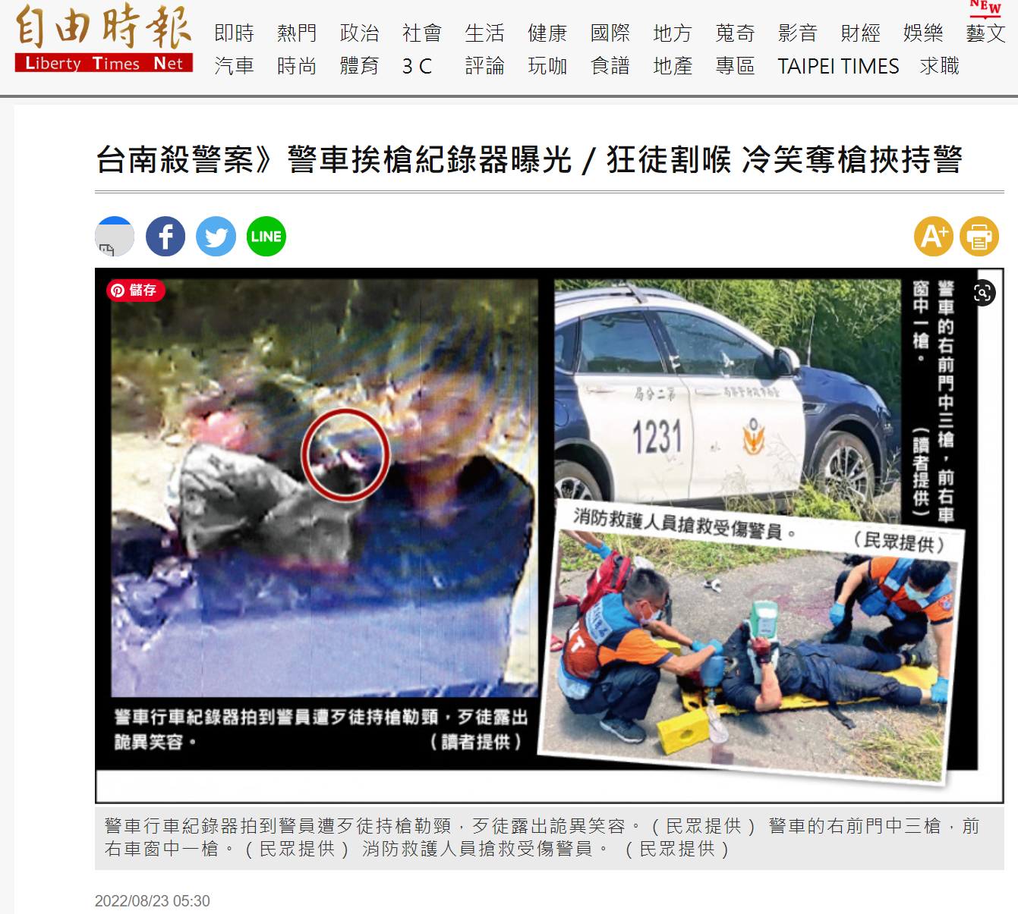
圖2 自由時報111年8月23日報導截圖
資料來源：https：//news.ltn.com.tw/news/society/paper/1536007

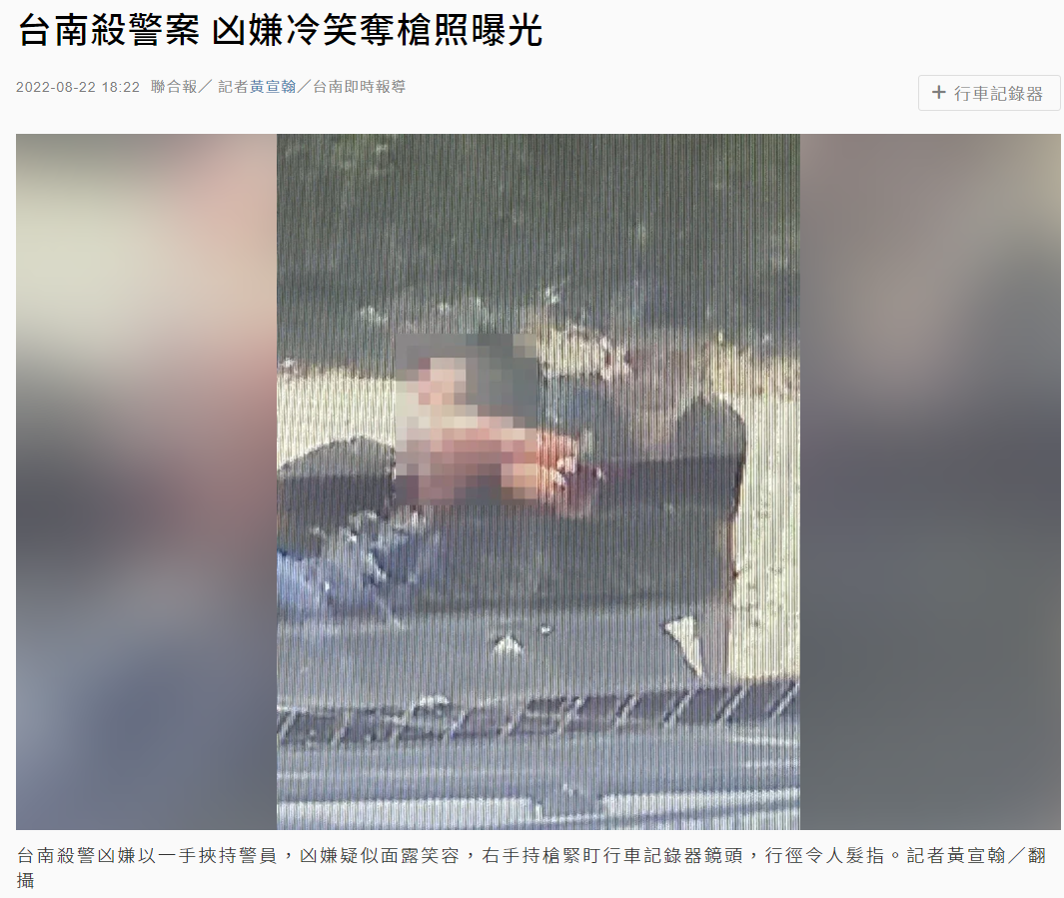
圖3 聯合報111年8月22日報導截圖
資料來源：https：//udn.com/news/story/7315/6555902

查據警政署及刑事警察局復稱：

綜觀本事件的相關調查與檢討，其中有媒體刊登陳○捷相片，指稱其為殺警兇嫌一事，有檢討改進空間。惟查陳○捷本身即為臺南地檢署發布3案通緝之逃犯，本可公布其特徵加強查緝；本案係媒體記者未經查證，即自行認定陳○捷為殺警兇嫌發布新聞，涉嫌違反個人資料保護法及妨害名譽等罪嫌，案經陳○捷正式提告，臺南市警察局已報請臺南地檢署指揮偵辦中。

警政署駐區督察案件調查摘要報告表內容摘錄：

檢討分析

臺南市警察局刑事警察大隊於案件發生後，為利偵辦訊息傳遞及加速偵辦進度，由當天值日隊成立該大隊「0822安南機動組」群組，並邀請其他各隊同仁進入協助共同偵辦；惟該群組訊息管制、群組資訊勿隨意轉傳外流警語告知及加入成員過濾等部分，未有專人負責管制、公告及篩選加入成員，致生缺失。

次查該大隊偵一隊偵查佐柯建廷經隊長指派擔任秘書工作，其主要工作在協助外勤偵查人員調閱、提供警政知識系統相關資料以利案件偵辦，其為配合時效及需要，未將系統查詢資料去識別化處理，即上傳所屬群組，且因專案群組除未有專人控管，致生「陳○捷」刑案相片外洩遭媒體記者引用報導，柯員本身亦務必加強本身資訊安全之觀念、意識、提高警覺及敏感度，勿因任務緊急需要，未經審視傳遞資訊之安全性、機敏度，即逕行傳送。

本案疑發生員警將陳民刑案相片洩漏給媒體，顯見同仁平日疏於「公務機密保護」及「偵查不公開」之觀念，且未落實執行，造成人民權益受損，警察機關喪失執法威信，員警更可能觸犯法律、身陷囹圄。機關本身應澈底檢討改進、加強員警法治教育、宣導「公務機密保護」及「偵查不公開」相關法令。

結論與建議：

各警察機關或單位，因應勤、業務或任務需要，成立網路群組（如LINE）時，務必指派專人負責訊息管理、警語告知、參加群組人員之過濾、管制等，以維群組之正常運作。

各警察機關或單位亦應加強宣導「公務機密保護」，員警參與群組運作，如需傳遞資料時，應審視該資料之機敏程度，適時去識別化處理，避免不慎洩漏公務機密。另群組成員亦應加強個人資訊安全之意識，提高警覺及敏感度，勿習以為常而日久生翫或因任務迫切需要，未經審視傳遞資訊之安全性、機敏度，即逕行傳送，而衍生嚴重後果。

「偵查不公開」為法律所明文規範，鑑於以往發生重大刑案時，各家媒體莫不想方設法挖掘「獨家」新聞，俾在媒體以各種標題博取點閱率，諸如設法透過與警方的「友好關係」獲得偵查中理應不公開的資訊，或將犯嫌個資拿來作文章，發生未審先判情事，抹殺日後團隊追查破案之功蹟與辛勞；如何再加強教育、宣導，以強化員警堅守「偵查不公開」之規定，抗拒人情關說及外來之誘惑，仍為日後努力之方向。

本案臺南市警察局已由刑事警察大隊彙整相關資料，報請臺南地檢署檢察官指揮偵辦，相關人員疏失及考監責任，建請俟偵審完竣後，由臺南市警察局擬議報署。

警政署111年10月7日警署督字第1110161092號函示臺南市警察局應行檢討事項：本案偵辦過程中，不排除有員警涉嫌洩密罪，及記者未經查證自行發新聞，涉違反個人資料保護法等情，貴局已報請臺南地檢署檢察官指揮偵辦，相關人員疏失及考核監督不周行政責任部分，請俟檢察官偵結情形適時擬議報核。

刑事警察局111年11月21日刑偵字第1117031911號函略以：警車行車紀錄畫面事涉洩密部分，刻由臺灣臺南地方檢察署立案指揮偵辦，俟偵查終結另行函復。

查據臺南市警察局表示：

本案發生時，殉職員警曹○傑使用之M-Police最後查詢資料為通緝犯陳○捷，查詢時間為111年8月22日8時49分52秒，而陳姓通緝犯居住於臺南市安南區，與贓車最後顯示位置具有地緣關係，且為臺南地檢署發布3案通緝中，故專案小組將其列為重點查察對象。陳姓通緝犯到案後並提供陳○翔與犯嫌神似之資訊，過程中專案小組並未對外公布（或說明）陳○傑或陳○翔為本案殺警兇嫌，係某媒體記者未經查證自行揣測並發送新聞，該媒體恐有違反個人資料保護法之嫌。

某媒體陸續公布陳○傑或陳○翔為本案殺警兇嫌後，臺南市警察局立即清查曾查詢陳○捷資料之所有同仁並進行自清，不排除有員警洩漏相片資料給媒體等情事，故臺南市警察局於111年8月24日彙整相關資料，報請臺南地檢署以瀆職、妨害名譽及違反個人資料保護法等罪嫌指揮偵辦，目前進行司法調查中。

本案不排除有員警洩漏陳民檔案及相片，涉嫌洩密罪，及記者未經查證自行發送新聞，涉嫌違反個人資料保護法等情。臺南市警察局刑事警察大隊已報請臺南地檢署檢察官指揮偵辦，案件已進入司法程序，俟偵查結果，查究相關疏失人員責任。

詢據相關主管機關說明內容摘要：

111年9月28日警政署說明：

「（調查委員問：臺南市警察局也是急於逮捕行兇者，卻外流非行兇者的照片，是否符合相關規定？）刑事警察局偵查科科長王耀輝答：照片外流部分，這不是臺南市警察局對外公布。比較可能是偵辦刑案成立之LINE群組裡面，是不是有部分員警流給記者，已經由地檢署偵查。（調查委員問：行政部分，有調查嗎？）王耀輝答：署督察室有進行調查，但是也沒有辦法查出是誰提供給記者。」

111年10月19日臺南市警察局約詢說明資料要以：

綜觀本事件的相關調查與檢討，有媒體刊登陳○捷相片，指稱其為殺警兇嫌乙事，係媒體記者未經查證，即自行認定發布新聞，本案不排除有員警洩漏人民檔案及相片，相關涉嫌洩密罪及違反個人資料保護法等情，臺南市警察局已報請臺南地檢署指揮偵辦中，案件已進入司法程序，俟偵審結果，如查明有員警涉案，將查究相關疏失人員責任。

臺南市警察局補充說明到院要以：

經查，有媒體刊登陳○捷相片，指稱其為殺警兇嫌一事，惟查陳嫌本身即為臺南地檢署發布3案通緝之逃犯，本可公布其特徵加強查緝；本案係媒體記者未經查證，即自行認定陳嫌為殺警兇嫌發布新聞，涉嫌違反個人資料保護法及妨害名譽等罪嫌，案經陳嫌正式對記者提出告訴，臺南市警察局已報請臺南地檢署指揮偵辦中。

經核，臺南市警察局承辦本案偵查相關員警急於逮捕行兇者，相關偵查機敏資料容未本於權責善盡保密責任，卻涉嫌外流非行兇者的照片，案經媒體大幅報導，嚴重戕害民眾肖像權、隱私及聲譽暨警察機關形象，影響民眾對政府之信賴，觸及偵查不公開、洩密等規定，核有違失，亦應予以檢討改進。另本事件顯見員警平日疏於「公務機密保護」及「偵查不公開」之觀念，且未落實執行，造成人民權益受損，警察機關喪失執法威信，警政署允應督導所屬各警察機關，加強員警法治教育，宣導「公務機密保護」及「偵查不公開」相關法令，避免員警因一時疏失、失慮，觸犯法律、身陷囹圄。

綜上所述，現行外役監遴選資格審查條件鬆散，法令規範及初、複審之審查機制未臻健全，頻遭外界譏評為黑箱作業，獲選者多屬特殊身分人士等；明德外役監受刑人林員連犯4件強盜、竊盜案件，嗣獲遴選入外役監時殘刑仍有6年5個月又10天，殘刑過長、脫逃風險因子偏高，矯正署暨所屬臺南監獄等相關執行機關遴選林員入外役監獄審查表評估未盡確實；111年8月15日林員逾假未歸後，明德外役監亦疏未通知脫逃受刑人住居所警察機關；又臺南地檢署接獲明德外役監傳真後，由卯股書記官持無法令授權依據之執行檢察官日期章辦理「傳喚」，越權代行檢察官職權，未層報或請檢察官親自決定，長期違反刑罰執行手冊之規定，迄殺警案發時仍未發布「通緝」，查全國地方檢察署執行科均有此運作模式，可徵法務部督導執行業務檢查不周；外役監受刑人返家探視監、警監控機制亦未落實貫徹，相關協尋機制未盡周全，肇致臺南市警察局2名員警遭殺害殉職，相關承辦人員又涉嫌外流案發時警用行車紀錄器及非行兇者相片，均核有重大違失，爰依憲法第97條第1項及監察法第24條之規定提案糾正，移送行政院轉飭所屬，確實檢討改進見復。

詢問內政部警政署副署長劉柏良等。
詢問矯正署署長黃俊棠、明德外役監前任典獄長杜聰典等。
詢問法務部次長陳明堂、矯正署副組長詹麗雯、臺南市政府警察局局長方仰寧、所屬第二分局分局長朱信憲等。
詢問臺南地檢署檢察長葉淑文等。
法務部111年9月29日法矯字第11101080150號函。
法務部111年9月20日法矯署安字第11101772970號函。
據臺南地檢署執行科卯股檢察官吳坤城報告書。
法務部署111年11月21日下午02:30電子郵件。
臺南地檢署111年11月18日上午08:01電子郵件。
檢察機關辦理通緝案件應行注意事項第8點規定，監獄、看守所、少年觀護所、少年輔育院、矯正學校或技能訓練所人犯脫逃而被通緝者，應將通緝書副本送有關監、所、院、校。
立法院第10屆第6會期司法及法制委員會第4次全體委員會議議事錄(111.10.06)。資料來源：立法院網站：https://www.ly.gov.tw/Pages/Detail.aspx?nodeid=45687&pid=222379
警政署111年9月28日約詢說明資料。
內政部警政署刑事警察局復本院111年10月18日院台調柒字第1110831933號函。
內政部111年9月23日內授警字第1110875070號函，頁40。
臺南市警察局111年10月19日約詢說明資料。
111年10月5日臺南市警察局督察室案件調查報告。

